【实验名称】：网络线的制作和测试实验
学生姓名：刘晴语（2452545）
实验地点：智信馆317 实验时间：2026-3-18
【实验目的】
简述本实验的主要目的和要求；
【实验原理】
非屏蔽双绞线(Unshielded Twisted Pair，简称UTP)是在塑料绝缘外皮里面包裹着8根信号线，它们每2根为一对相互缠绕，形成总共4对，双绞线也因此得名。国际电工委员会和国际电信委员会EIA/TIA(Electronic Industry Association/Telecommunication Industry Association) 已经建立了UTP网线的国际标准并根据使用的领域分为几个类别(Category或者简称CAT)，每种类别的网线生产厂家都会在其绝缘外皮上标注其种类，例如CAT-5或者Categories-5。
直通线用于将计算机连入到交换机，或在结构化布线中由接线面板连到交换机等。直通线两端线序按568-B标准（又俗称为端接B）压制。
交叉线用于将计算机与计算机直接相连、交换机与交换机直接相连，也被用于计算机直接接入路由器的以太网口。

【实验设备】
两个水晶头，一根双绞线

【实验步骤】
- 工具准备
- 准备剥线：利用斜口剪下所需的双绞线，长度按照实际需求距离定。再利用双绞线剥线刀口将双绞线的外皮除去2－3厘米。
- 抽去外套
- 拨线：将裸露的双绞线中的橙色对线拨向自己的左方，棕色对线拨向右方向，绿色对线拨向前方，蓝色对线拨向后方
- 按序号排好：小心的剥开每一对线，是遵循EIA／TIA 568B的标准(白橙－橙－白绿－蓝－白蓝－绿－白棕 －棕）排列好
- 排列整齐
- 剪断将裸露出的双绞线用剪刀或斜口钳剪下只剩约1.4厘米长
- 放入水晶头：将双绞线的每一根线依序放入RJ－45接头的引脚内，第一只引脚内应该放白橙色的线，其余类推; 确定双绞线的每根线是否按正确顺序放置，并查看每根线是否进入到水晶头的底部位置
- 放入压头槽，压紧：用压线钳压住RJ－45接头，把水晶头里的八块小铜片压下去后，使每一块铜片的尖角都触到一根铜线
- 制作另一端RJ-45接头
- 用测线仪测量：如果两组1、2、3、4、5、6、 7、8指标灯对应的灯同时亮，则表示制作双绞线制作成功

【实验现象】
- 剥线，抽去外套
- 拨线：将裸露的双绞线中的橙色对线拨向自己的左方，棕色对线拨向右方向，绿色对线拨向前方，蓝色对线拨向后方
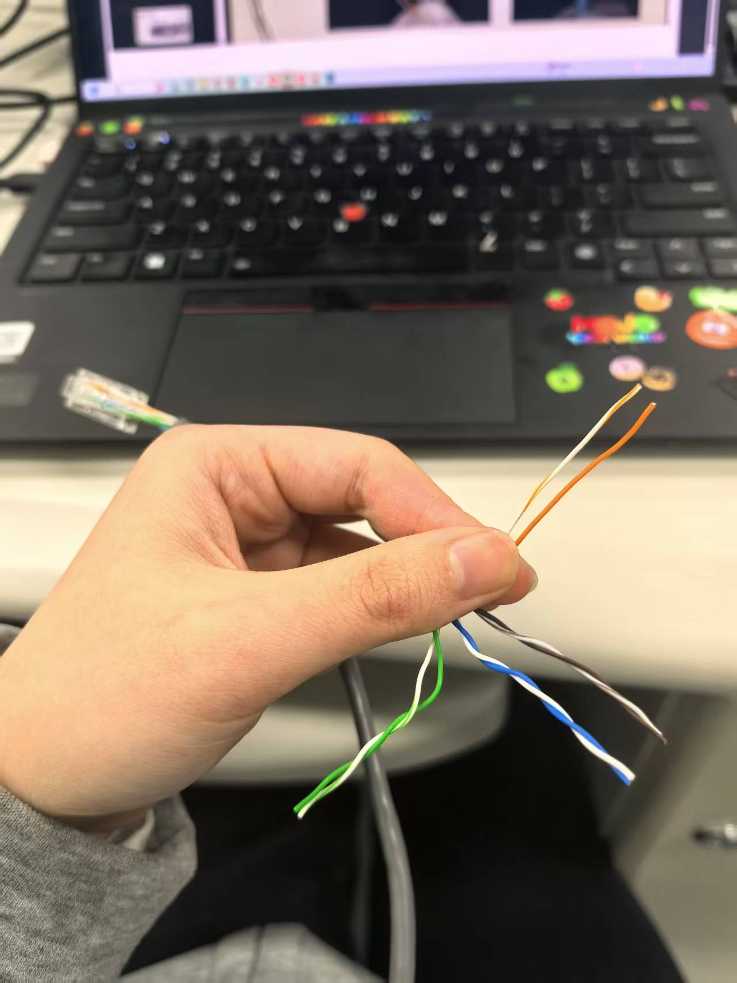
- 按序号排好：小心的剥开每一对线，是遵循EIA／TIA 568B的标准(白橙－橙－白绿－蓝－白蓝－绿－白棕 －棕）排列好，排列整齐
- 剪断将裸露出的双绞线用剪刀或斜口钳剪下只剩约1.4厘米长
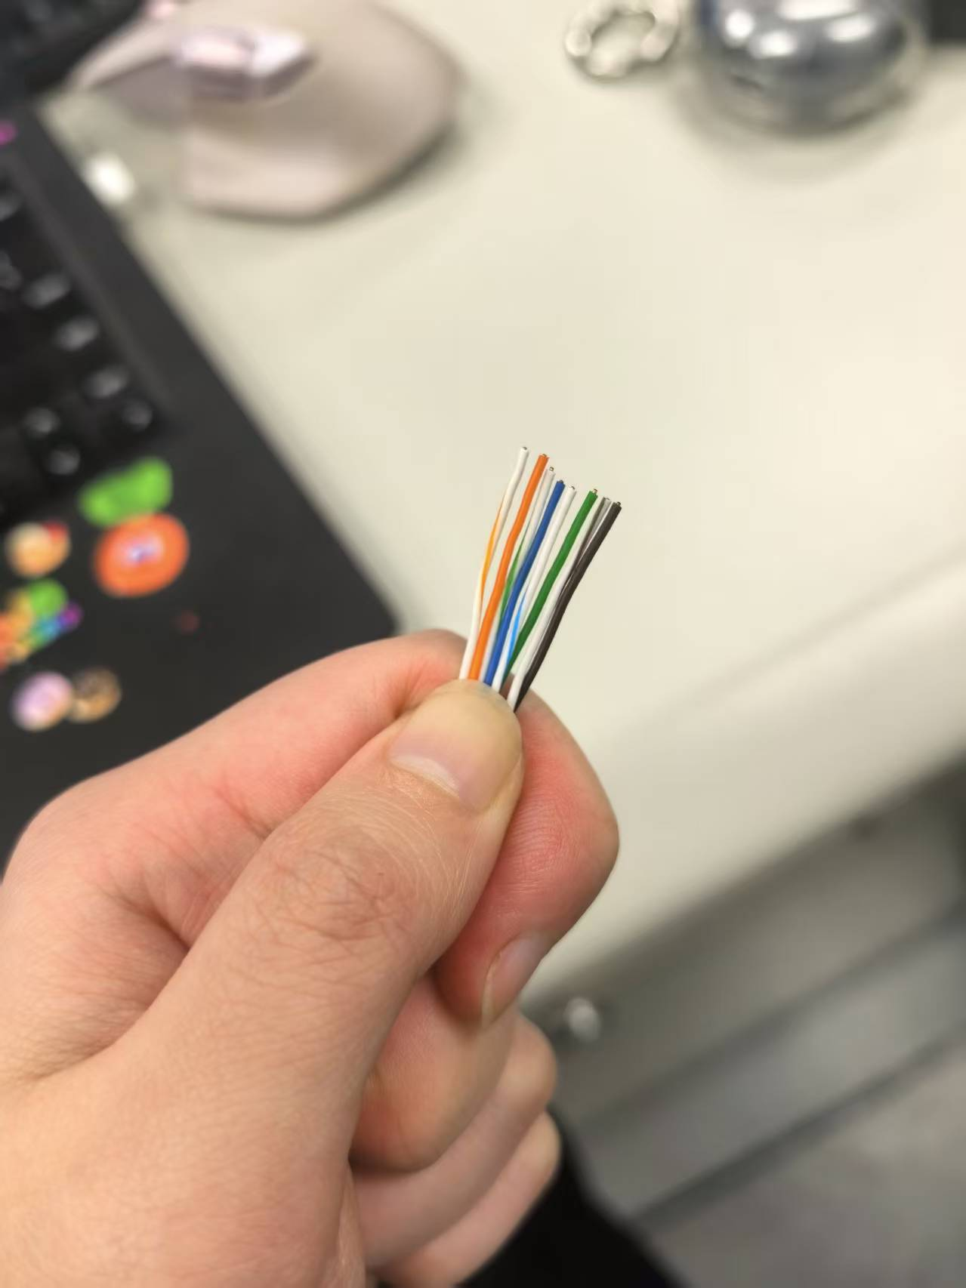
- 放入水晶头：将双绞线的每一根线依序放入RJ－45接头的引脚内，第一只引脚内应该放白橙色的线，其余类推; 确定双绞线的每根线是否按正确顺序放置，并查看每根线是否进入到水晶头的底部位置
- 放入压头槽，压紧：用压线钳压住RJ－45接头，把水晶头里的八块小铜片压下去后，使每一块铜片的尖角都触到一根铜线
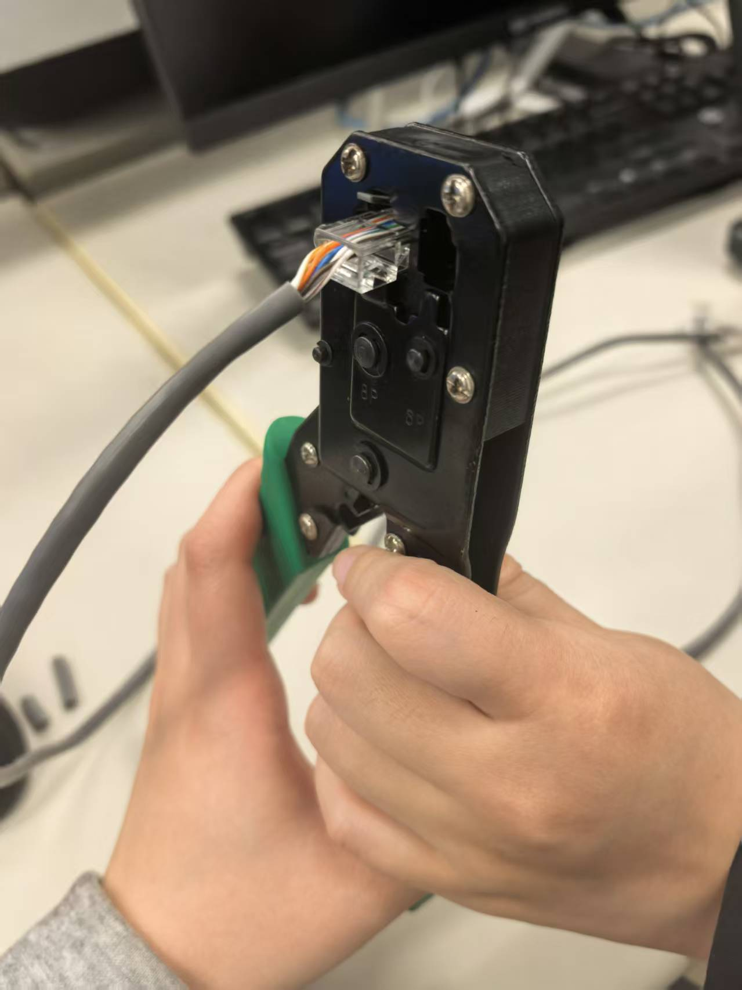
- 完成

【分析讨论】
本次实验通过对双绞线进行剥线、排序、压制及测试，完整验证了EIA/TIA 568B标准在局域网物理介质构建中的实际应用。
实验过程中，遵循“白橙、橙、白绿、蓝、白蓝、绿、白棕、棕”的线序排列，其核心逻辑在于利用双绞线的对称绕对结构来抵消电磁干扰并降低线对间的串扰。在压制环节中，确保八根铜线完全触及RJ-45水晶头底部且金属片刺穿绝缘层，是保证信号传输连续性的关键。
实验结果说明，标准的端接工艺不仅是物理连接的基础，更是确保高频数据信号在物理层稳定传输的必要前提，任何线序偏差或压接不实都会导致反射损耗或链路中断。

【实验名称】：物理地址解析实验
学生姓名：刘晴语（2452545） 合作学生：陆文婧
实验地点：智信馆317 实验时间：2026-3-18
【实验目的】
- 理解IP网络和物理网络之间的功能关系
- 了解ARP地址解析原理
- 掌握ARP工具软件使用
【实验原理】
- 物理地址与IP地址
物理地址（Physical Address），也叫MAC地址（Media Access Control Address），直译为媒体存取控制位址，也叫局域网地址（LAN Address）、以太网地址（Ethernet Address）、 硬件地址（Hardware Address）。
IP网络是虚拟网络，需要将IP数据包封装在物理帧中传输，在构造物理帧的过程中，需要使用物理地址作为源节点和目的节点的标识。
物理地址和IP地址是网络通信中的两个核心标识，前者用于物理设备标识，后者负责逻辑寻址。
 | 网络层级 | 分配特性 | 作用范围
IP地址 | 网络层逻辑地址（OSI第三层） | 动态分配，可手动修改（如192.168.1.1） | 跨网络路由定位
物理地址 | 数据链路层物理地址（OSI第二层） | 厂商固化，全球唯一  (如00:1A:2B:3C:4D:5E) | 局域网设备精准识别
物理地址解析指由IP地址获取物理地址的过程。所谓“地址解析”就是主机在发送帧前将目标IP地址转换成目标MAC地址的过程。ARP协议负责完成IP地址解析，其基本功能就是通过目标设备的IP地址， 查询目标设备的MAC地址，以保证通信的顺利进行。
- ARP协议
ARP协议是“Address Resolution Protocol” （地址解析协议）的缩写。其作用是在以太网环境中，数据的传输所依赖的是MAC地址而非IP地址，而将已知IP地址转换为MAC地址的工作是由ARP协议来完成的。
在局域网中，网络中实际传输的是“帧”，帧里面是有目标主机的MAC地址的。在以太网中，一个主机和另一个主机进行直接通信，必须要知道目标主机的MAC地址。但这个目标MAC地址是如何获得的呢？它就是通过地址解析协议获得的。

【实验设备】
个人电脑、组员电脑

【实验步骤】
具体记录实验过程和方法；
- 两位同学分别在自己电脑上查询本机的物理地址
- 两位同学分别在自己电脑上查询本机ARP缓冲区解析条目
- 两位同学分别在自己电脑上删除本机ARP缓冲区解析条目
- 其中一个同学通过“ping 另一台同学的电脑IP” 命令来触发网络链接
- 两位同学再次分别在自己电脑上查询本机ARP缓冲区解析条目
【实验现象】
- 在cmd中使用ipconfig -all查询本机的物理地址
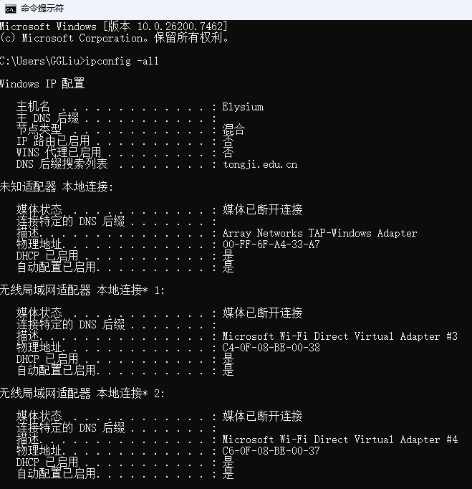
- 使用arp -a 查询本机ARP缓冲区解析条目
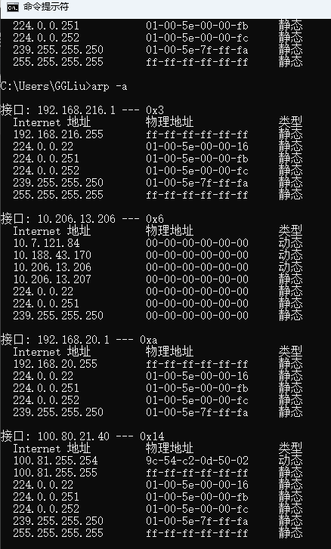
- 使用arp-d 删除本机ARP缓冲区解析条目
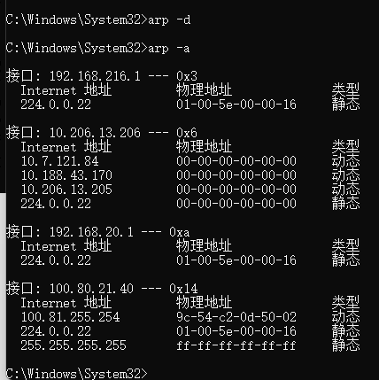
- 通过ping组员的电脑命令来触发网络链接
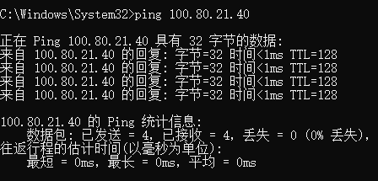
- 再次分别在自己电脑上查询本机ARP缓冲区解析条目
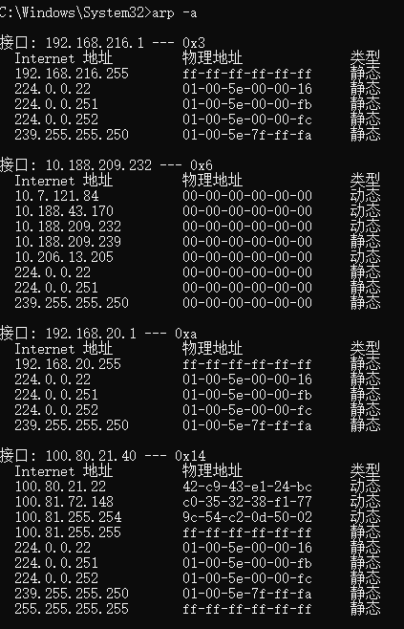
多出一条记录，显示同学的IP和她的 MAC 地址。
【分析讨论】
- 何为物理地址？何为MAC地址解析？
物理地址指 MAC 地址，是预留在网络适配器（网卡）硬件中的 48 位（6 字节）唯一标识符。它在数据链路层（OSI 第二层）中用于标识同一局域网内的目标设备。
MAC地址解析指通过ARP协议（Address Resolution Protocol）将网络层（第 3 层）的IP地址映射到数据链路层（第2层）的MAC地址的过程。由于以太网帧的传输依赖于目标MAC地址，因此在发送数据包前必须先获取目标硬件地址。
- 两次ARP缓冲区解析条目有何不同，实验结果说明了什么？
执行arp -d（第一次查询）后ARP缓存表处于清空状态。除了系统预留的静态条目（如广播、组播地址）外，不存在指向局域网内其他主机的动态映射条目。
执行ping命令（第二次查询）后ARP缓存表中新增了一条记录，明确记录了对方主机的IPv4地址及其对应的物理地址，且类型标记为动态。
实验证明，当主机需要与局域网内的其他IP地址通信时，系统必须通过ARP协议获取目标MAC地址才能完成数据链路层帧的封装。成功获取的物理地址被存储在ARP缓冲区中，条目属性为“动态”。这说明操作系统通过维护一张 IP-MAC 映射表，避免了每次通信都发送广播请求，从而提高了网络传输效率。实验观测到的物理地址是数据包在以太网网段内寻址的最终依据。

